一个机器人位于一个 m x n 网格的左上角 （起始点在下图中标记为 “Start” ）。

机器人每次只能向下或者向右移动一步。机器人试图达到网格的右下角（在下图中标记为 “Finish” ）。

问总共有多少条不同的路径？

示例 1：

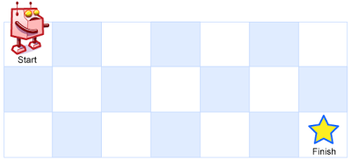

输入：m = 3, n = 7

输出：28

示例 2：

输入：m = 3, n = 2

输出：3

解释：

从左上角开始，总共有 3 条路径可以到达右下角。

1. 向右 -> 向右 -> 向下

2. 向右 -> 向下 -> 向右

3. 向下 -> 向右 -> 向右

示例 3：

输入：m = 7, n = 3

输出：28

示例 4：

输入：m = 3, n = 3

输出：6

提示：

1 <= m, n <= 100

题目数据保证答案小于等于 2 \* 109

来源：力扣（LeetCode）

链接：https://leetcode-cn.com/problems/unique-paths

著作权归领扣网络所有。商业转载请联系官方授权，非商业转载请注明出处。